|  |  |  |
| --- | --- | --- |
| КОМИТЕТ  РЕСПУБЛИКИ ТАТАРСТАН  ПО ОХРАНЕ ОБЪЕКТОВ КУЛЬТУРНОГО НАСЛЕДИЯ | 250px-Coat_of_Arms_of_Tatarstan | ТАТАРСТАН РЕСПУБЛИКАСЫНЫӉ МӘДӘНИ МИРАС ОБЪЕКТЛАРЫН САКЛАУ КОМИТЕТЫ |

**ПРИКАЗ БОЕРЫК**

|  |  |  |  |
| --- | --- | --- | --- |
|  |  | № |  |

г. Казань

Об утверждении границ территории объекта культурного наследия регионального значения «Церковь Обновления Храма Господня», 1902 – 1904 гг., расположенного по адресу: Республика Татарстан, Спасский район, с. Кузнечиха, ул. Набережная 9а

В соответствии с Федеральным законом от 25 июня 2002 года № 73-ФЗ «Об объектах культурного наследия (памятниках истории и культуры) народов Российской Федерации», Законом Республики Татарстан от 1 апреля 2005 года № 60 - ЗРТ «Об объектах культурного наследия в Республике Татарстан», в целях сохранения и государственной охраны объектов культурного наследия регионального значения и их территорий, как объектов градостроительной деятельности особого регулирования, п р и к а з ы в а ю:

1. Утвердить границы территории объекта культурного наследия регионального значения «Церковь Обновления Храма Господня», 1902 – 1904 гг., расположенного по адресу: Республика Татарстан, Спасский район, с. Кузнечиха, ул. Набережная 9а, согласно приложению к настоящему приказу.

2. Отделу учета объектов культурного наследия и градостроительной деятельности обеспечить внесение сведений о границах территории объекта культурного наследия регионального значения «Церковь Обновления Храма Господня», 1902 – 1904 гг., расположенного по адресу: Республика Татарстан, Спасский район, с. Кузнечиха, ул. Набережная 9а, в единый государственный реестр объектов культурного наследия (памятников истории и культуры) народов Российской Федерации и в Единый государственный реестр недвижимости.

3. Контроль за исполнением настоящего приказа оставляю за собой.

Председатель И.Н. Гущин

Приложение к приказу   
Комитета Республики Татарстан по охране объектов культурного наследия

от \_\_\_\_\_\_\_\_\_\_\_ 2023 № \_\_\_\_\_\_

**Границы территории**

объекта культурного наследия регионального значения   
«Церковь Обновления Храма Господня», 1902 – 1904 гг., расположенного по адресу: Республика Татарстан, Спасский район, с. Кузнечиха, ул. Набережная 9а

Карта (схема)

границ территории объекта культурного наследия регионального значения   
«Церковь Обновления Храма Господня», 1902 – 1904 гг., расположенного по адресу: Республика Татарстан, Спасский район, с. Кузнечиха, ул. Набережная 9а

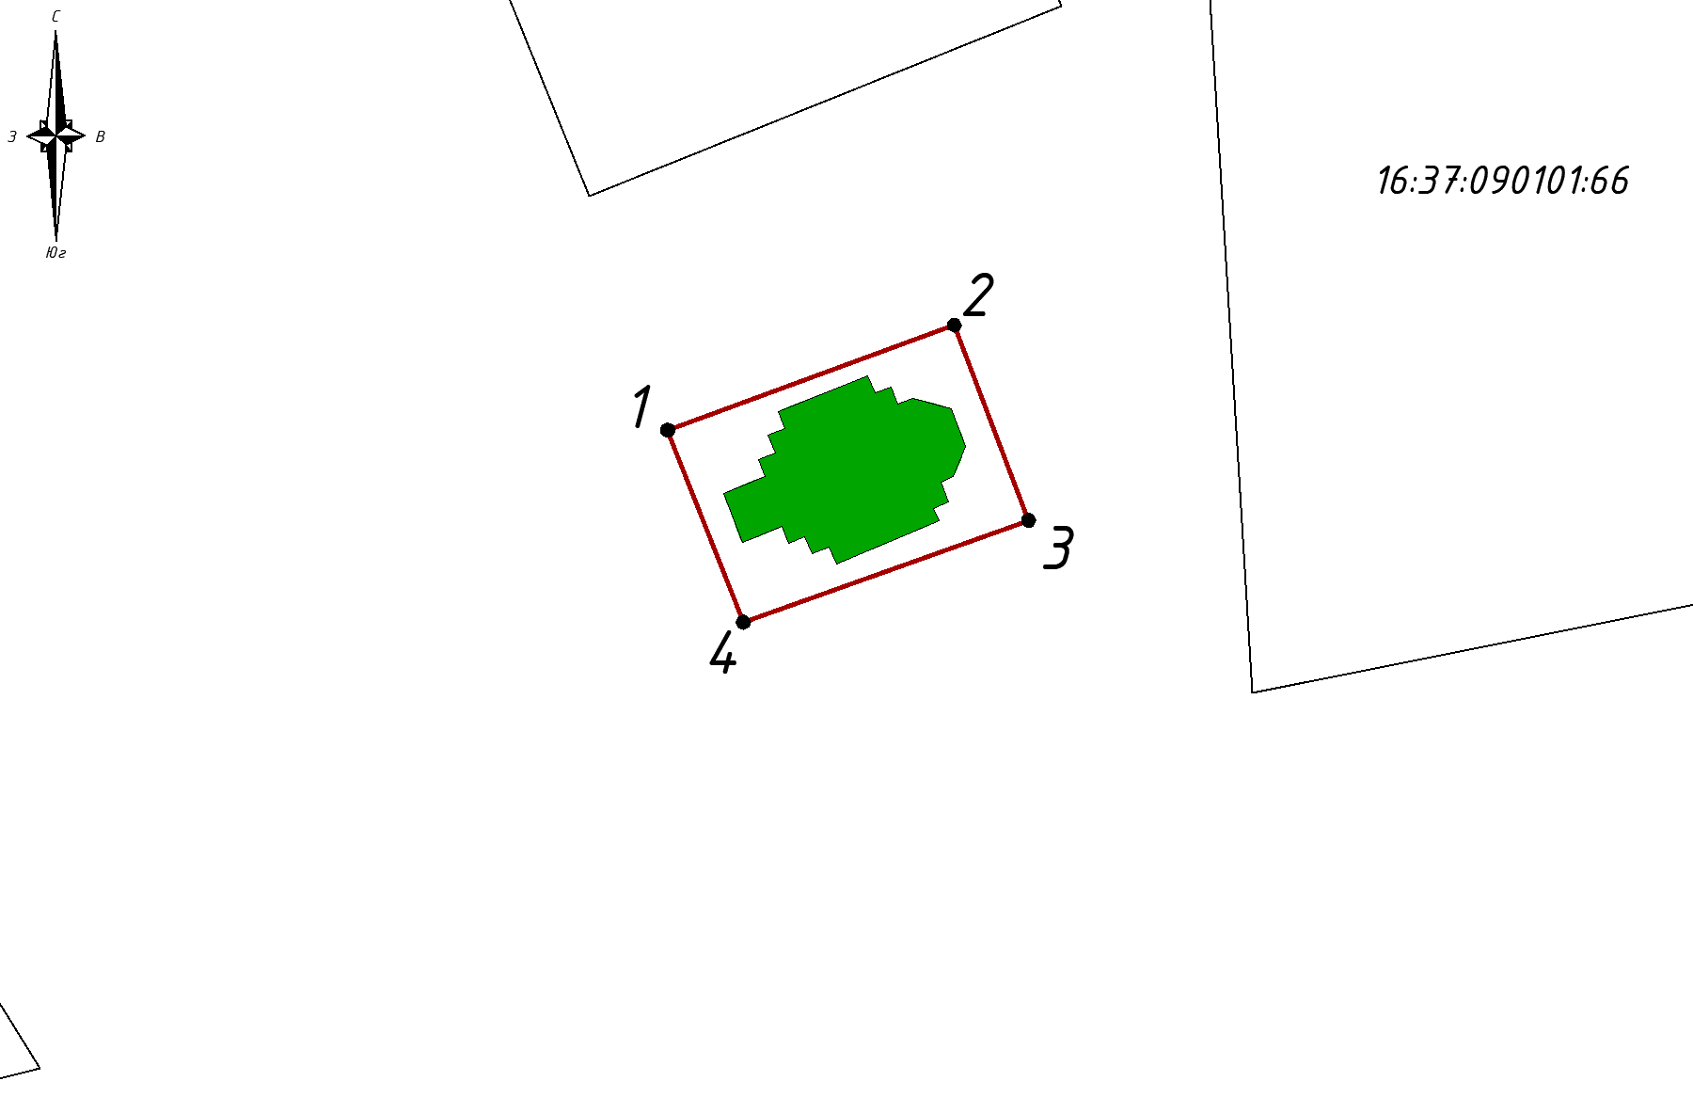

Масштаб 1:1000

Используемые условные знаки и обозначения:

|  |  |
| --- | --- |
|  | - объект культурного наследия «Церковь Обновления Храма Господня», 1902 – 1904 гг. |
|  | - граница территории объекта культурного наследия |
|  | - граница земельного участка |
| *1* | - характерная точка границ территории объекта культурного наследия |
| ***16:37:090101:65*** | - кадастровый номер земельного участка |

Текстовое описание   
границ территории объекта культурного наследия регионального значения   
«Церковь Обновления Храма Господня», 1902 – 1904 гг., расположенного по адресу: Республика Татарстан, Спасский район, с. Кузнечиха, ул. Набережная 9а

Границы территории объекта культурного наследия регионального значения «Церковь Обновления Храма Господня», 1902 – 1904 гг., расположенного по адресу: Республика Татарстан, Спасский район, с. Кузнечиха, ул. Набережная 9а, проходят:

|  |  |  |
| --- | --- | --- |
| Прохождение границ | | Описание прохождения границ |
| от точки | до точки |
| 1 | 2 | от точки 1, расположенной на северо-западном углу земельного участка с кадастровым номером 16:37:090101:65, в северо-восточном направлении вдоль границы земельного участка, на расстояние 21,38 метра до точки 2 |
| 2 | 3 | от точки 2, расположенной на северо-восточном углу земельного участка с кадастровым номером 16:37:090101:65, в юго-восточном направлении вдоль границы земельного участка, на расстояние 14,62 метра до точки 3 |
| 3 | 4 | от точки 3, расположенной на юго-восточном углу земельного участка с кадастровым номером 16:37:090101:65, в юго-западном направлении вдоль границы земельного участка, на расстояние 21,21 метра до точки 4 |
| 4 | 1 | от точки 4, расположенной на юго-западном углу земельного участка с кадастровым номером 16:37:090101:65, в северо-западном направлении вдоль границы земельного участка, на расстояние 14,46 метра до точки 1, замыкая контур |

Таблица характерных (поворотных) точек

границ территории объекта культурного наследия регионального значения   
«Церковь Обновления Храма Господня», 1902 – 1904 гг., расположенного по адресу: Республика Татарстан, Спасский район, с. Кузнечиха, ул. Набережная 9а

|  |  |  |
| --- | --- | --- |
| № | Координаты характерных (поворотных) точек  в местной системе координат (МСК-16) | |
| X | Y |
| 1 | 357262.18 | 1337581.76 |
| 2 | 357269.53 | 1337601.84 |
| 3 | 357255.87 | 1337607.04 |
| 4 | 357248.72 | 1337587.07 |
| 1 | 357262.18 | 1337581.76 |